Муниципальное бюджетное образовательное учреждение
Костомукшского муниципального округа

«Средняя общеобразовательная школа № 1 имени Я.В. Ругоева»

«АВТОМАТИЧЕСКИЕ ДВЕРИ:
ОТ ДРЕВНОСТИ ДО НАШИХ ДНЕЙ»

ТВОРЧЕСКИЙ ПРОЕКТ

Автор проекта: Малинен Тайто 3 «Г» класс

Руководители проекта: Малинен Анна Евгеньевна
Малинен Антон Евгеньевич

Ковригина Надежда Ивановна
педагог допобразования ЦВР г. Костомукша
Классный руководитель (консультант)
Волкова Анастасия Николаевна

2025 – 2026 г.
г. Костомукша
ВВЕДЕНИЕ

«Увидит гостя — откроется просто»
(загадка)

Представьте себе дверь, которая открывается сама — без рук, без кнопок, будто по волшебству. Вы подходите — и она плавно распахивается перед вами. Знакомая картина? Такие «умные» двери мы видим каждый день. Для нас это привычно, почти незаметно. Но задумайтесь: как обычная дверь «узнаёт», что вы подошли? Что заставляет её двигаться? И почему она никогда не прищемляет пальцы?
Оказывается: подобные чудеса придумали больше двух тысяч лет назад! Ещё в античные времена учёные создавали механизмы, которые казались настоящим волшебством. И с тех пор история автоматических дверей — это череда удивительных открытий, инженерных решений и смелых идей.

Актуальность темы
Мы часто видим автоматические двери в магазинах, аэропортах и больницах. Они удобны: открываются сами, когда к ним подходят. Мне стало интересно: как они работают? Можно ли сделать такую дверь своими руками?

Цель: Сконструировать действующую модель автоматической двери из образовательного конструктора LEGO WeDo 2.0.

Задачи:
- Найти и изучить информацию об автоматических дверях
- Разработать чертёж модели автоматической двери
- Изготовить действующую модель из конструктора LEGO WEDO 2.0
- Понять основные принципы автоматизации автоматических дверей

Объекты исследования: Автоматические двери
Предмет исследования: Принципы устройства и работы современных автоматических дверей
Продукт: Модель автоматической двери, открывающейся с помощью датчика из робототехнического конструктора LEGO WEDO 2.0.
Методы исследования: Поиск и анализ литературы, интернет-ресурсов, наблюдение, запись результатов, сравнение, анализ, конструирование.
Практическая значимость: Позволяет понять, как работают датчики, как мотор приводит в движение механизмы и как программа управляет всем процессом. Собранная модель — это не просто наглядное пособие, а действующий образец, который помогает перевести теоретические знания в практические навыки: научиться конструировать, программировать и понимать работу системы. Её можно использовать на уроках технологии или робототехники, чтобы просто и понятно объяснить, как устроены реальные автоматические двери. Кроме того, мой проект пробуждает интерес к техническому творчеству и инженерным профессиям, показывая, что даже сложное устройство можно понять и воссоздать своими руками.
Проблема исследования: Сложность восприятия большого объёма информации и трудности с подбором подходящей литературы.

Часть I. Теоретическая часть

Древнее «волшебство»: первая автоматическая дверь
В I веке н. э. в Александрии (Египет) жил гениальный учёный — Герон Александрийский. Он был математиком, физиком и изобретателем. Среди его творений — первая в истории автоматическая дверь.
Как работала дверь Герона?
Огонь разжигали перед храмом. В скрытых под полом трубах нагревался воздух. Горячий воздух толкал воду из одного сосуда в другой. Вода переливалась в тяжёлый бочонок, подвешенный на верёвке. Бочонок опускался, натягивая верёвки, которые через систему блоков открывали массивные двери. Когда огонь гас, вода возвращалась обратно — и дверь медленно закрывалась. Для людей того времени это было настоящим чудом. На самом деле — чистая механика!

Долгий путь к современности
После античности о автоматических дверях забыли на долгие века. Лишь в XX веке инженеры вновь задумались: как сделать вход удобнее?
1931 год. Американские изобретатели Шелдон Роби и Гораций Рэймонд создали первую современную автоматическую дверь для крупного и известного ресторана. Официанты могли проходить с полными подносами, не открывая дверь руками.
1954 год. Ди Хортон и Лью Хьюитт разработали раздвижные автоматические двери — такие, как в супермаркетах.
1960 год. Они основали собственную компанию и начали массовое производство таких дверей.
Почему это было важно?
- Удобство: не надо трогать дверь грязными руками.
- Гигиена: меньше прикосновений — меньше микробов (особенно в больницах и магазинах).
- Скорость: двери открываются мгновенно — люди не толпятся у входа.
- Безопасность: датчики не дают двери закрыться, если в проёме кто-то есть.

Какие бывают автоматические двери
Раздвижные: сворки уезжают в стороны по рельсам. Где встречаются: супермаркеты, аэропорты, больницы. Плюсы: экономят место, пропускают много людей.
Распашные: открываются, как обычные двери, но сами. Где встречаются: офисы, подъезды, небольшие магазины. Плюсы: хорошо защищают от холода и шума, просты в установке. Могут быть одно- или двустворчатыми, открываться в одну или обе стороны.
Револьверные («карусельные»): вращаются вокруг центральной оси, как карусель. Где встречаются: крупные торговые центры, вокзалы, бизнес-центры.
Плюсы: не пропускают холод и ветер, разделяют потоки людей, выглядят эффектно. Бывают ручные или полностью автоматические.
Телескопические: створки складываются «гармошкой» при открытии. Где встречаются: узкие проходы, где нужно максимально расширить проём. Плюсы: занимают мало места, дают широкий проход, эстетичны. Часто оснащаются системой «антипаника» для экстренной эвакуации.

Как работают современные автоматические двери
Основной элемент автоматических дверей — датчик движения. Этот датчик обнаруживает приближающегося человека и посылает сигнал механизму открытия двери. Механизм приводится в движение электродвигателем, который открывает дверь плавно и аккуратно. После того как человек проходит внутрь помещения, дверь закрывается самостоятельно.
Вот как это происходит:
Датчик замечает человека.
Инфракрасный — чувствует тепло нашего тела.
Микроволновый — ловит движение (как радар).
Фотоэлемент — срабатывает, если мы перекроем невидимый световой луч.
Датчик давления — реагирует, если наступить на специальный коврик у двери.
Компьютер (контроллер) принимает сигнал.
Он «думает»: «Ага, кто-то подошёл! Пора открывать!»
Мотор (привод) двигает дверь.
Для раздвижных дверей — линейный мотор (двигает створки в стороны).
Для распашных — роторный мотор (поворачивает дверь, как обычную).
Для «каруселей» — специальный привод, вращающий лопасти.
Дверь открывается. Плавно, без шума. Через 3–5 секунд она закрывается. Если никто не проходит — дверь сама возвращается в исходное положение. Датчики безопасности следят за безопасностью.
Если в проёме вдруг окажется ребёнок или сумка, дверь не закроется — она либо остановится, либо приоткроется снова.

Умные технологии: что дальше?
Современные двери становятся всё умнее: узнают человека по лицу (как в смартфонах); открываются по голосу («Дверь, откройся!»); работают от солнечных батарей (экологично!); могут сами вызывать лифт или включать свет при входе; интегрируются с системами «умного дома».
Учёные и инженеры продолжают придумывать новые способы сделать двери ещё удобнее и безопаснее. Возможно, скоро появятся двери, которые: будут открываться по мысленной команде; смогут «разговаривать» с нами; сами решат, когда нужно проветрить помещение; адаптируются под погоду (например, медленнее открываются в мороз).

Профессии, связанные с автоматическими дверями:
Инженер-конструктор: Придумывает, как будет выглядеть дверь и как она будет работать. Рисует чертежи и считает, чтобы дверь была прочной и удобной.
Слесарь и сварщик: Собирают металлическую «коробку» двери, скрепляют детали между собой. Работают с инструментами — молотками, сварочными аппаратами, дрелями.
Электрик: Подключает «мозги» двери: моторы, датчики, кнопки. Прокладывает провода и настраивает, чтобы дверь открывалась, когда к ней подходят.
Монтажник: Устанавливает готовую дверь в здании: крепит её в проёме, проверяет, плавно ли она ездит, настраивает скорость открывания.
Мастер по ремонту (сервисный специалист): Следит, чтобы дверь работала исправно. Если что-то сломалось — чинит, меняет детали, настраивает датчики.
Программист: Настраивает «умную» часть двери: например, чтобы она открывалась по сигналу с пульта или распознавала лицо. Пишет маленькие программы для блока управления.
Менеджер: Работает с заказчиками: узнаёт, какая дверь нужна, договаривается о сроках и следит, чтобы всё сделали вовремя.

Процесс создания автоматической двери:
Сначала инженер придумывает дверь. Потом слесари и сварщики делают её «тело». Электрики ставят «нервы» (провода) и «глаза» (датчики). Монтажники устанавливают дверь на место. Мастера по ремонту следят, чтобы она долго и исправно работала. Программисты добавляют «умные» фишки. Менеджеры координируют всю работу.

Часть II. Практическая часть

В процессе работы над проектом, я:
- Нашел и изучил:
интересную книгу про устройство автоматических дверей,
историю изобретения автоматических дверей от древности и до наших дней,
виды автоматических дверей и принцип их работы, профессии, связанные с производством таких дверей (Приложение №1).

- Посмотрел видео - передачу про виды автоматических ворот и дверей, их устройство и механизмы (Приложение №2).
Вывод: Понял, насколько важны современные технологии в создании удобного и безопасного пространства для человека. Эти знания позволяют глубже оценить удобство автоматики, которое мы привыкли воспринимать как должное, и задуматься о роли инженеров-конструкторов и техников, создающих и поддерживающих подобные системы.

- Нарисовал чертеж автоматических дверей (Приложение №3).
Вывод: Разобрался в их внутреннем устройстве. Узнал, как расположены датчики, двигатель и управляющие элементы, обеспечивающие работу двери. Создание чертежа позволило мне лучше понять, каким образом система распознаёт присутствие человека и обеспечивает плавное открытие и закрытие двери.

- Собрал модель автоматической двери, открывающейся с помощью датчика из робототехнического конструктора LEGO WeDo 2.0 (Приложение №4).
Собрал дверь из пластин и блоков робототехнического конструктора ;
Использовал мотор и смартхаб LEGO WeDo 2.0;
Запрограммировал открытие двери по датчику расстояния;
Протестировал въезд и выезд машины в открытые двери.
Вывод: Я изучил основы конструирования и программирования робототехнического конструктора LEGO WeDo 2.0.
Модель оснащена мотором и умным хабом, управляемым датчиком расстояния. Благодаря этому двери открываются автоматически при приближении автомобиля. Проведённые испытания подтвердили надёжность конструкции и правильность программы. Проект помог освоить практические навыки сборки автоматической двери и написания алгоритмов программирования.

ЗАКЛЮЧЕНИЕ

Я узнал историю автоматических дверей, их виды, из чего состоят автоматические двери: посмотрел, как работают датчики, моторы и механизмы, которые двигают створки. Разобрался в принципах работы автоматической двери.
Собрал свою модель из конструктора. Подключил датчик движения, чтобы он «видел» предметы, поставил мотор и составил программу, чтобы дверь открывалась и закрывалась.
Проверил, как всё работает вместе: датчик замечает предмет, подаёт сигнал, мотор запускает движение — и дверь открывается!
Что я понял:
- как датчики «чувствуют» людей или предметы;
- как мотор двигает створки;
- как программа управляет всей работой двери.
Теперь я понимаю, как работают двери в магазинах и метро. Делать модель было интересно — так учиться намного понятнее!

Список литературы и интернет-ресурсов

- Степанова Л.В. Как это работает. Исследуем 250 объектов и устройств – АСТ, 2022 г.
- https://habr.com/ru/companies/intems/articles/792240/
- https://dzen.ru/a/ZdQ5N4Okt2m3cd_F
- https://rutube.ru/video/4428184c69d86ed8ca6a3fd10e42b759/-
«Виды автоматических ворот. Устройство и механизмы» - видео-передача.

Приложение №1

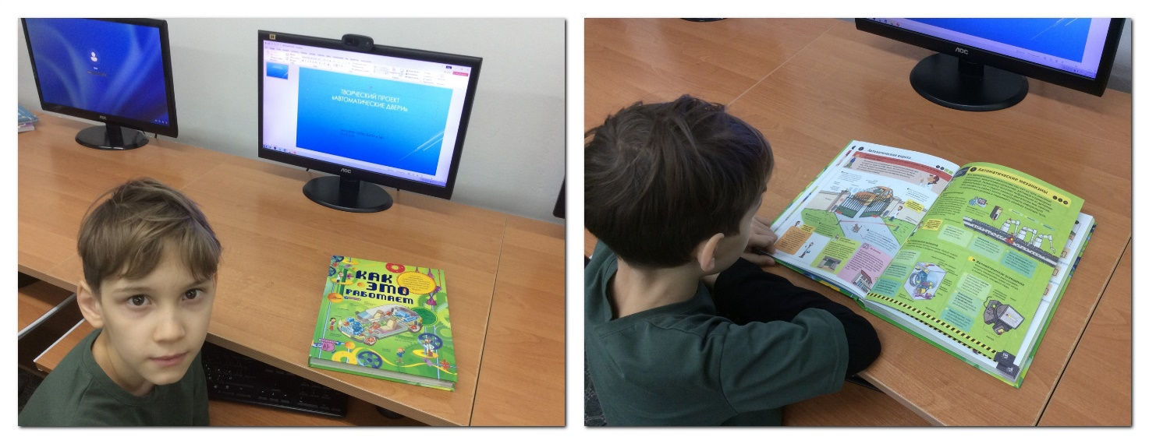

Приложение №2

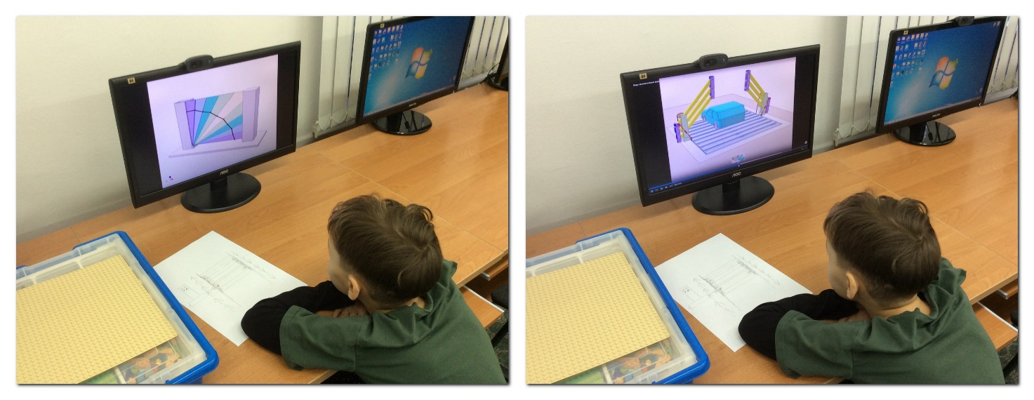

Приложение №3

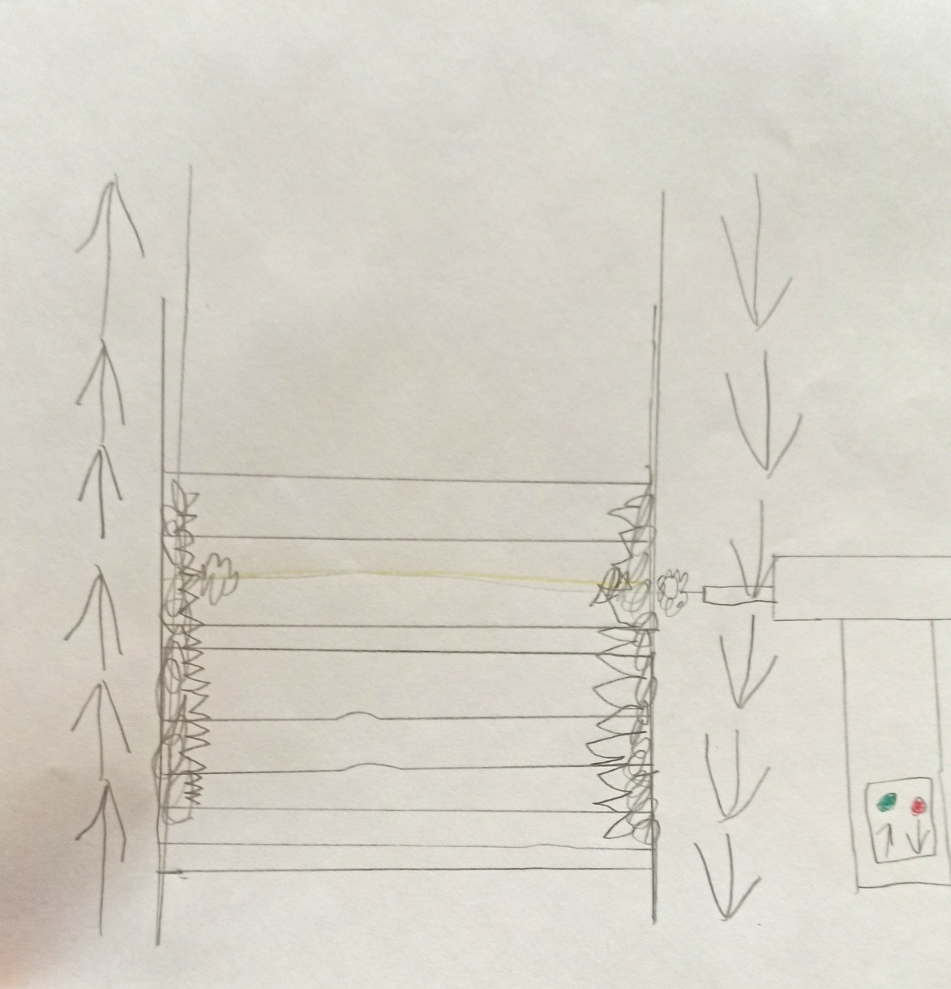

Приложение №4
